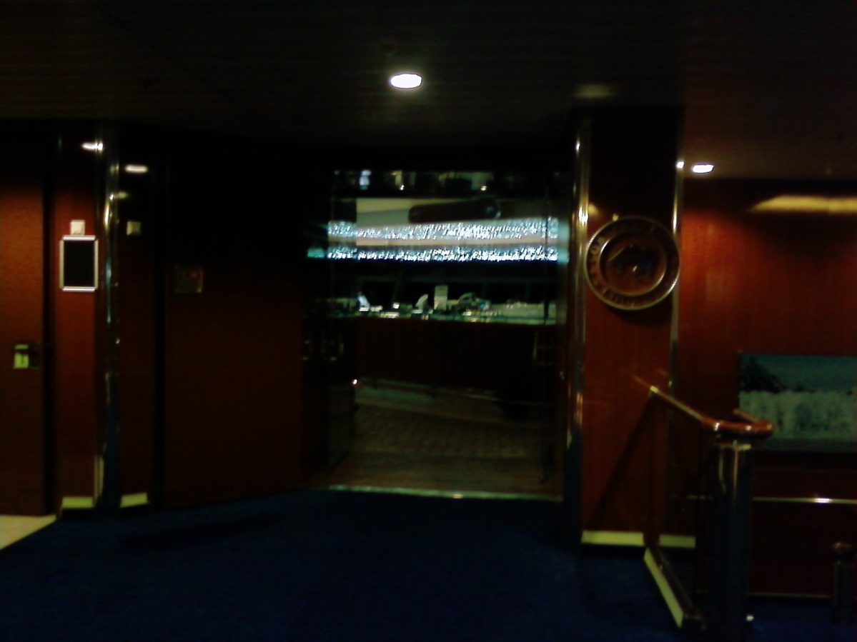
Die Observationslounge auf Deck 15…

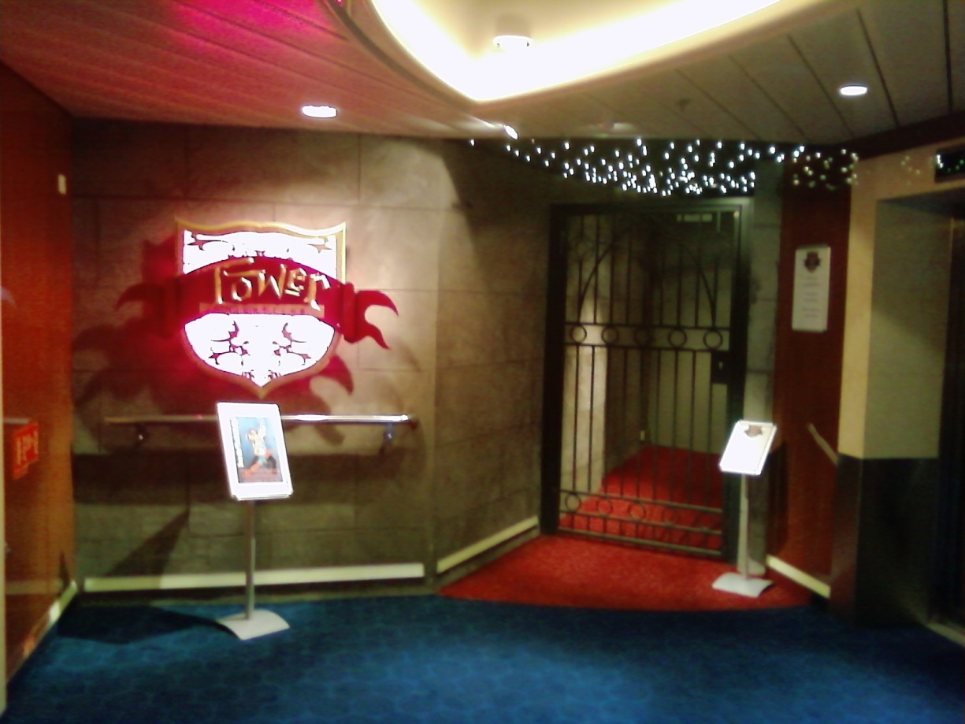
Gegenüber die Nachtbar „ Tower „ über 2 Etagen
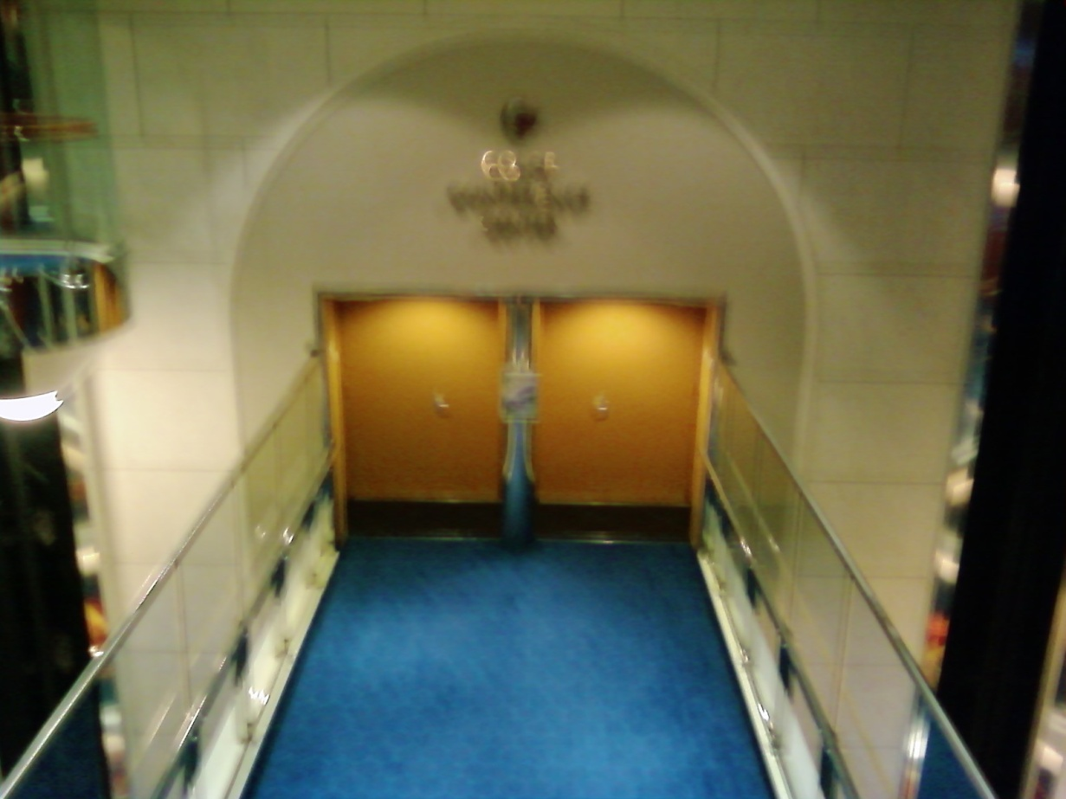
Eingang zum Konferenzcenter

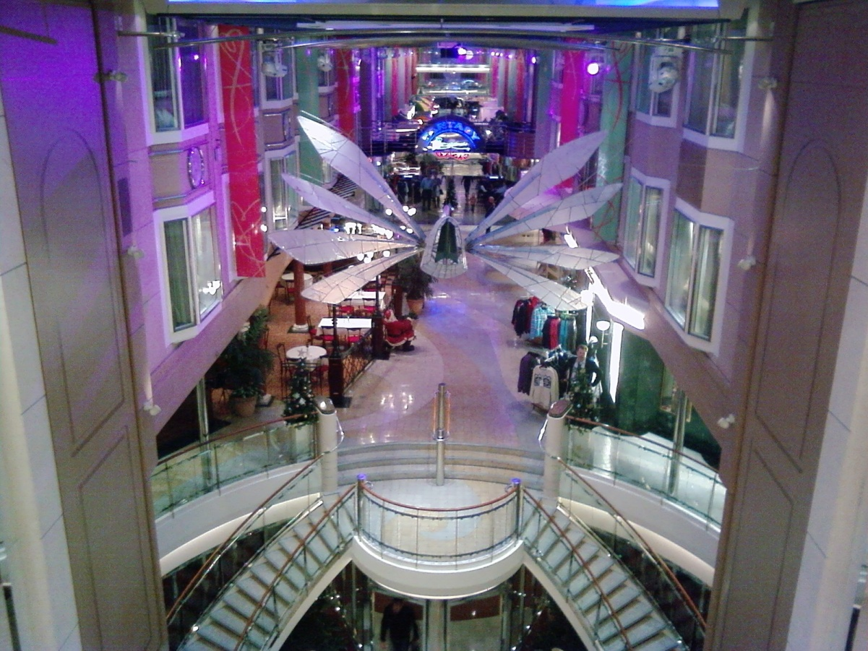
Die heiligen Hallen, Teil 3, Blick von Deck 8 von vorn nach hinten, ganz schön lang, der Kudder…

